甲骨新綴第129~130則
政治大學中文系
林宏明

第129組：合25123（相107）+上博536頁-696
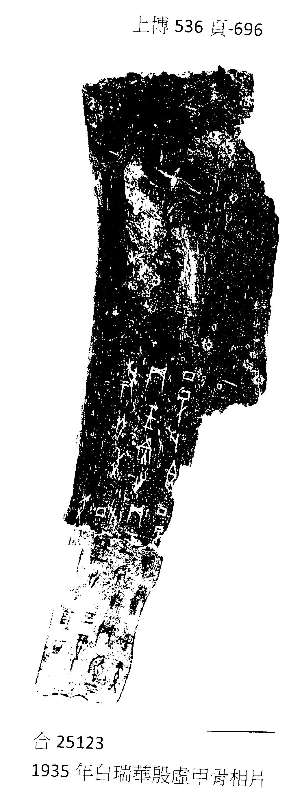

第130組：合29688(粹663、善7825)+京人2228
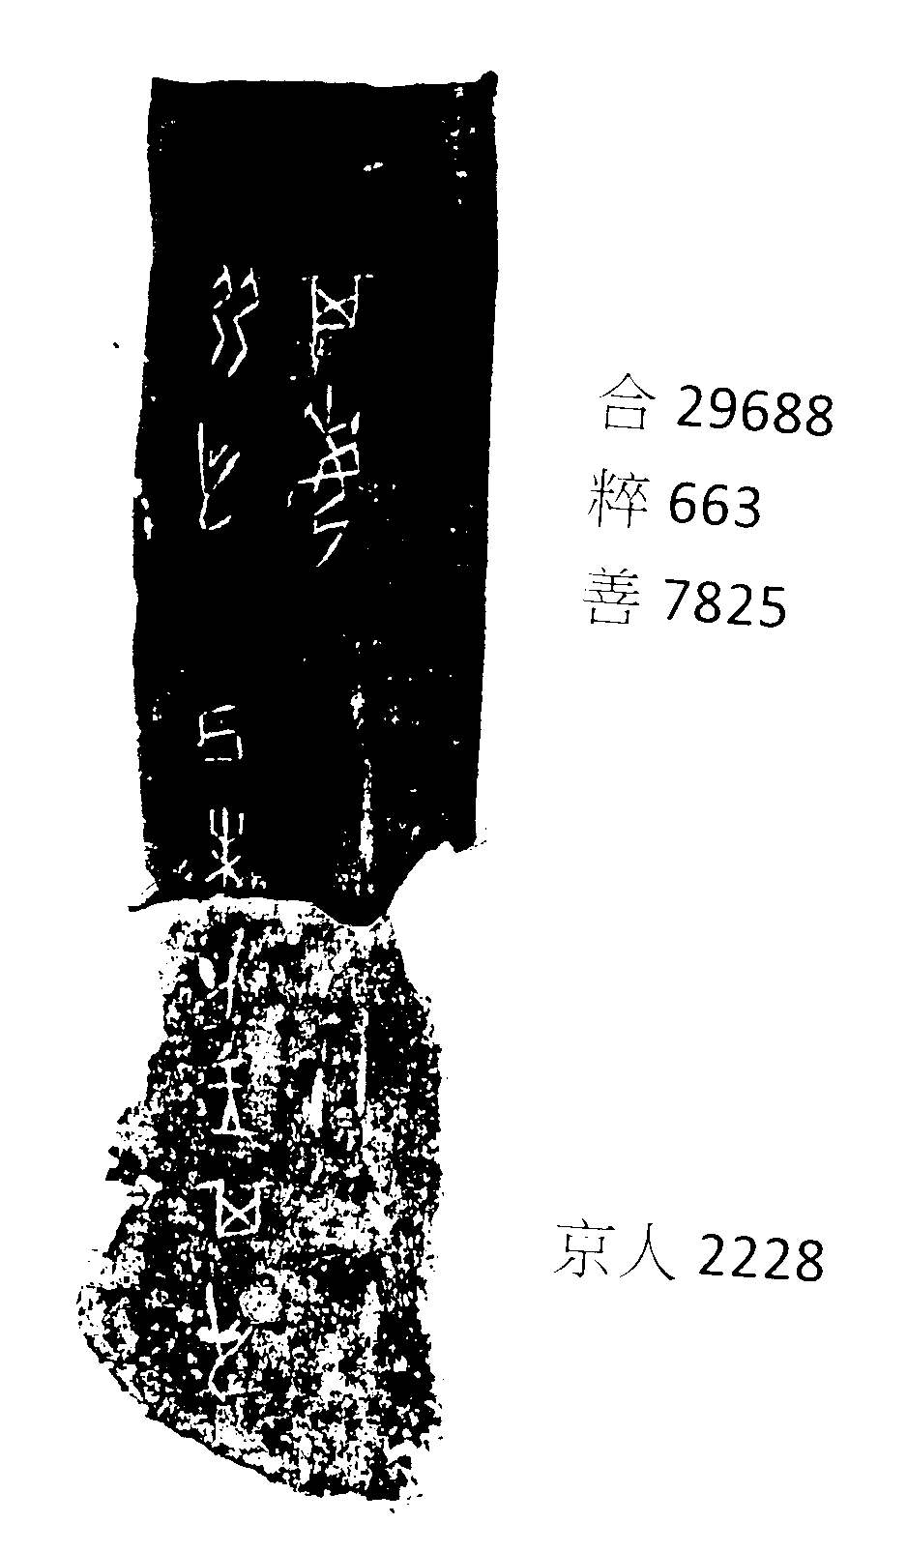

附已投稿之綴合七則：
1合補4948+上博138頁-760
2合31066+輯佚565
3合34741+合35098
4合34756+綴續385組
5合34758+合35013
6合32468+輯佚629正
7合32621+上博80頁-326

